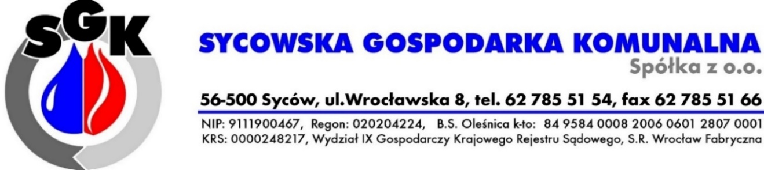
DANE ODBIORCY: Syców, dn. …………………
Nazwisko i Imię/Nazwa…………………………………………………………
Adres korespondencyjny……………….……….………………………………
……………………………………….……….……………………………………
Dot. nieruchomości……………………………………………………………..
OŚWIADCZENIE O WYRAŻENIU ZGODY NA:
☐ OTRZYMYWANIE FAKTUR, DUPLIKATÓW FAKTUR ORAZ ICH KOREKT
W FORMIE ELEKTRONICZNEJ
- Działając na podstawie art. 106 gc ustawy z dnia 11 marca 2004 r. o podatku od towarów i usług wyrażam zgodę na przesyłanie faktur, duplikatów tych faktur oraz ich korekt, w formie elektronicznej przez Sycowską Gospodarkę Komunalną Sp. z o.o. w Sycowie.
- Zobowiązuję się przyjmować faktury, o których mowa w pkt.1 niniejszego oświadczenia
w formie papierowej, w przypadku gdy przeszkody techniczne lub formalne uniemożliwiają przesłanie faktur drogą elektroniczną.
- Proszę o przesyłanie faktur drogą mailową na podany poniżej adres e-mail:
Adres e-mail: …............................................................................................................................
- W razie zmiany adresu e-mail zobowiązuję się do pisemnego powiadomienia o nowym adresie.
- Oświadczam, że mam świadomość, iż niniejsze oświadczenie może zostać wycofane,
w następstwie czego wystawca faktur traci prawo do wystawiania i przesyłania faktur do odbiorcy drogą elektroniczną, począwszy od dnia następnego po otrzymaniu powiadomienia
o wycofaniu akceptacji.
☐ WYKORZYSTANIE DANYCH TELEADRESOWYCH W CELACH INFORMACYJNYCH DO PRZESYŁANIA KOMUNIKATÓW SMS I ZA POŚREDNICTWEM POCZTY ELEKTRONICZNEJ
Wyrażam dobrowolną zgodę na przetwarzanie mojego nr telefonu oraz adresu email przez Sycowską Gospodarkę Komunalną Sp. z o.o. w Sycowie w celu kontaktu głosowego oraz wysyłania wszelkich komunikatów związanych z działalnością Usługodawcy oraz realizacją umowy o zaopatrzenie
w wodę i/lub odprowadzanie ścieków.
Nr telefonu………………………………………………………………
Adres e-mail………………………………………..…………………….

………………………………………
Podpis Odbiorcy

KLAUZULA INFORMACYJNA RODO
Na podstawie art. 13 Rozporządzenia Parlamentu Europejskiego i Rady (UE) 2016/679 z dnia 27 kwietnia 2016 r. w sprawie ochrony osób fizycznych
w związku z przetwarzaniem danych osobowych i w sprawie swobodnego przepływu takich danych oraz uchylenia dyrektywy 95/46/WE (RODO), przekazujemy Pani/Panu poniższe informacje związane z przetwarzaniem Pani/Pana danych osobowych.
Administrator Danych | Administratorem Pani/Pana danych osobowych jest:  Sycowska Gospodarka Komunalna Sp. z o.o., ul. Wrocławska 8, 56 – 500 Syców
Dane kontaktowe | tel.: 62 785 51 54 e-mail: sgk@sgk-sycow.pl
Inspektor Ochrony Danych | mgr inż. Sebastian KOPACKI – iod@sgk-sycow.pl
Cele przetwarzania oraz podstawa prawna  przetwarzania | Pani/Pana dane osobowe będą:  - przetwarzane w celu wysyłania wszelkich komunikatów związanych z działalnością Usługodawcy.  - dane osobowe zawarte w dokumentacji rachunkowej, księgowej i podatkowej administratora oraz w systemach  i dokumentach bankowych - w celu realizacji obowiązku wynikającego z przepisów prawa, w szczególności ustawy o rachunkowości oraz Ordynacji podatkowej, ustawy o podatku dochodowym od osób prawnych  i ustawy o podatku od towarów i usług (art. 6 ust. 1 lit. c RODO) - przez 5 lat od końca danego roku rozliczeniowego.
Okres, przez który będą przetwarzane | Pani/Pana dane osobowe będą:  - przetwarzane do czasu cofnięcia zgody.
Odbiorcy danych | Odbiorcami Pani/Pana danych osobowych mogą być:  - podmioty, którym AD udostępnia dane osobowe na podstawie przepisów prawa powszechnie obowiązującego,  - podmioty którym AD powierza dane osobowe na podstawie umów powierzenia danych osobowych.
Prawa osoby, której dane dotyczą | Przysługuje Pani/Panu prawo dostępu do Pani/Pana danych osobowych , ich sprostowania, usunięcia, ograniczenia przetwarzania oraz cofnięcia zgody w dowolnym momencie bez wpływu na zgodność z prawem przetwarzania dokonanego przed jej cofnięciem. Przysługuje Pani/Panu prawo wniesienia skargi do Urzędu Ochrony Danych Osobowych.
Dodatkowe informacje | Podanie Pani/Pana danych osobowych jest dobrowolne.  Cofnięcie Pani/Pana zgody może nastąpić w formie pisemnej w siedzibie Sycowskiej Gospodarki Komunalnej sp. z o.o. lub drogą elektroniczną na adres email: sgk@sgk-sycow.pl  Pani/Pana dane osobowe nie będą podlegały profilowaniu jak również nie będą przekazywane do Państwa trzeciego.  Więcej informacji na temat przetwarzania przez Nas Państwa danych osobowych można znaleźć na stronie www Administratora Danych.

